淡江時報 第 1124 期
如何進行跨域教學 張月霞 黃瑞茂 賴婷鈴經驗分享
學校要聞
【記者李宜庭淡水校園報導】教師教學發展中心5月14日邀請課程所所長張月霞、副教授黃瑞茂，以及教科系副教授賴婷鈴，舉辦「跨域，從共同學習開始」分享會，希望透過教學經驗分享，讓與會教師們進一步了解跨域課程的之理念與做法，藉以鼓勵更多教師加入跨領域教學行列。

三位老師以「發展環境教育課程」為共同理念，合作教授同一堂課，從服務的角度出發，再延伸出教學與研究。服務方面從周邊小學開始，讓學生以多元的任務類型參與，三位老師課堂上扮演教學、課程、資料分析、組織結構等不同角色，角色間會進行主次轉換，並給予適時支援。老師之間的合作，以密集的溝通與開放性的心態為主，讓彼此之間可直接表達不同意見，甚至討論學生的回饋，給予學生具有建設性的建議。

黃瑞茂補充，課程設計以任務學習導向為主，此方法特別強調訓練者的教練功能，教練角色強化與學生之間的關係，進而創造一個正向與有效的學習環境。在參與設計的過程中，同理心與其密不可分，因為同理心是和人群互動時必須具備的。教科系助理教授林逸農表示，三個不同領域的老師的合作，一開始會有很多來自內部或是不同學校、機構的挑戰。除了一開始要保持一顆互相包容的心、尊重專業，在過程中互相汲取經驗學習，也要多方調整與溝通，這些都是很好的學習與挑戰，非常值得其他老師嘗試。
2021/05/16

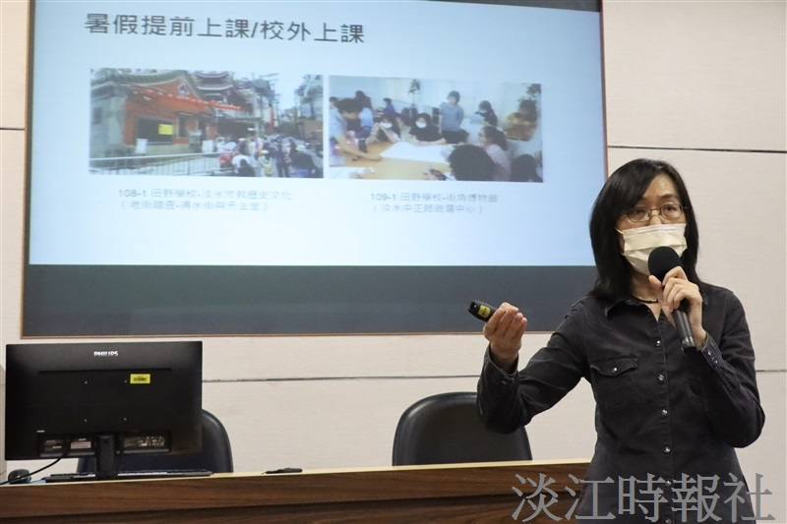
課程所所長張月霞說明課程上一些課是需要事前準備的。（攝影／鄧晴）

